Date :

Des mots à lire et à construire

1. **Lis ces phrases – Attache-les à la bonne image :**



La dame aime jouer de la musique avec la flûte.

Dans la mare, il y a des canards avec le roseau.

Dans la ville, c’est le défilé du carnaval.

1. **Ecris ce que tu vois sur l’image à l’aide de la liste de mots :**

Il y a – gens – violon – piano - scène

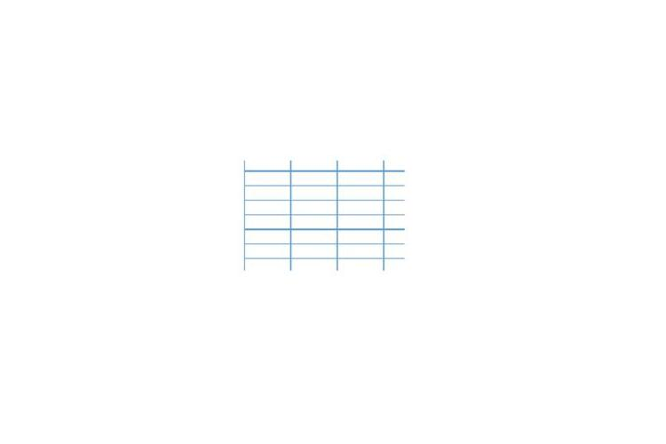



1. **Lis, comprends et dessine :**

Dans la mare il y a un crapaud et un canard.

Sur la table, il y a cinq pommes et deux bananes.